Приложение №1 к договору
подряда № ____/19/ОАО
Техническое задание.
Наименование работ: Устройство чистовых полов в производственном корпусе 2го этапа на территории завода ОАО «Северное Молоко».

Требуется выполнить работы в соответствии с прилагаемой к ТЗ проектной документацией, выполненной компанией ООО «КИП» шифр 04/18 и с учётом требований, указанных ниже:
На момент начала работ будет выполнено устройство силовой плиты с отверстиями в местах установки трапов и ревизий.

- Устройство полов из кислотоупорной плитки ARGELITH (Общая площадь составляет 2540 м2):

Работы:
- Комплекс работ по устройству химически стойкого керамического напольного покрытия методом виброукладки, с созданием уклона 1-1,5%, переменного сечения 80-140мм на эпоксидный клей и затиркой швов эпоксидными составами Праймер битумный ТЕХНОНИКОЛЬ №01
- Монтаж трапов и ревизий с устройством примыканий из уголка 20/20/3мм AISI 304 с эпоксидным герметиком (общее количество трапов составляет 61шт на втором этаже) общее количество трапов составляет на первом этаже 55 шт ревизий – 34шт). Размеры выпусков от 110мм до 315мм. 40 трапов из вышеуказаных на первом этаже будут предварительно установлены при устройстве черновой плиты пола. Потребуется выполнить соответствующие меры по гидроизоляции трапов.
- Устройство компенсационных швов из уголка 20/20/3мм AISI 304 с эпоксидным герметиком.
- Устройство калошлницы/плинтуса в примыкании пол/стена с устройством эластичного шва с эпоксидным герметиком.

Материалы:
- Плитка кислотоупорная Argelith шестигранник 108/125/18мм, цвет "акрона белая", коэф.скольжения R11, водопоглощение не более 0,04%, предел прочности при растяжении не менее 35N/mm2
- Плитка кислотоупорная Argelith прямоугольник 198/98/18мм, цвет "аркона белая", коэф.скольжения R11, водопоглощение не более 0,04%, предел прочности при растяжении не менее 35N/mm2
- Гигиенический кислотоупорный плинтус Argelith с закруглением 198/110/10 мм, цвет "аркона белая"
- Раствор песчано-цементный (ПЦР, М250), адаптированный под виброукладку
- Раствор песчано-цементный (ПЦР, М250), адаптированный под виброукладку
- Сетка сварная Вр1 Ø4,5мм шаг 150*150 мм, карты 6000/2000мм, К-1,25
- Универсальная сетка стекловолокно, К=1,2
- Плёнка полиэтиленовая 150мкм, К-1,2
- Уголок AISI 304, профиль 20/20/3 мм
- Уголок AISI 304, профиль 70/70/7 мм
- Эпоксидный клей
- Эпоксидная затирка для швов
- Эпоксидный герметик
- Другие необходимые материалы
- Устройство полов с полимерным покрытием QTP 2030 (Общая площадь составляет 780 м2) и Устройство полов в лабораторных помещениях с полимерным покрытием QTP 1040 и QTP 1360 (Общая площадь лабораторных помещений составляет 560 м2):

Работы:
- Устройство бетонной подготовки с армированием d10/d12 с шагом 150-150мм с созданием уклона 1-1,5% из бетона не ниже В25.
- Устройство деформационных швов
- Устройство гидроизоляции основания согласно проекту.
- Устройство плинтусов при примыканиях к стенам, колоннам, цокольным балкам.
- Герметизация швов деформационных из QTP 4570 (полимочевины)
- Нарезка штроб вокруг фундаметов, трапов, колонн по периметру.
- Грунтовка поверхности с присыпкой кварцевым песком
- Укладка порозапечатывающего слоя
- Укладка наливного финишного покрытия в замесе с кварц песком.

Материалы:
- Гидроизоляционные материалы согласно проекта
- Грунтовка с присыпкой кварцевым песком
- Порозапечатывающий слой
- Высокоэластичная наливная мембрана, перекрывающая трещины. Герметик - полимочевина для швов деформационных QTP 4570
- QTP® 1040 Эпоксидный наливной состав с повышенной химстойкостью. Цвет требуется согласовать с заказчиком перед заказом материалов. Предварительный цвет RAL 1015. Фактура: гладкая. Вся информация, указания к применению и по устройству данного покрытия находится на сайте QTP по адресу: http://qtp.ru/katalog/nalivnyie-polyi/qtp-1040-epoksidnyij-nalivnoj-sostav
- QTP® 1360 Химстойкий эпоксидный прозрачный лак. Цвет требуется согласовать с заказчиком перед заказом материалов. Предварительный цвет RAL 1015. Фактура: гладкая. Вся информация, указания к применению и по устройству данного покрытия находится на сайте QTP по адресу: http://qtp.ru/katalog/ximstojkie-materialyi/qtp-1360-epoksidnyij-ximstojkij-lak

Требования к основанию для полимерных полов: Работы по устройству полимерного покрытия необходимо производить не ранее, чем бетонное основание достигнет 70% своей марочной прочности, и его массовая влажность будет не более 4%. *Возможна укладка на бетон с остаточной влажностью до 9 %, при использовании грунтовки QTP 1700. Прочность основания на сжатие должна быть не менее 20-25 МПа (около 200 кгс/см2). Рекомендованная марка бетона B25 и выше. Прочность на отрыв не менее 1,5 МПа.
Дефекты основания (трещины, пустоты, расслоения и ослабленные участки) перед нанесением полимерного покрытия должны быть отремонтированы. Подробные требования к бетонному основанию приведены в технических описаниях на грунтовочные составы.

- Устройство полов из керамогранитной плитки Euroceramic (Общая площадь составляет 130 м2):

Работы:
- Комплекс работ по устройству напольного покрытия из керамогранитной плитки с созданием уклона 1-1,5%, переменного сечения 80-140мм.
- Монтаж трапов и ревизий. Количество трапов 3 шт и ревизий 2шт. Размеры выпусков от 110мм до 200мм.
- Устройство компенсационных швов герметиком.
- Устройство плинтуса в примыкании пол/стена с устройством эластичного шва с герметиком Sika flex либо U-seal.

Материалы:
- Стяжка бетонная бетоном класса не ниже B12,5
- Плитка производства «Euro-Ceramics» размер 300*300мм. Арт. 1 6С 0105 М, тон 18 U, сорт 1, калибр 2. Цвет требуется согласовать с заказчиком перед заказом материалов.
- Сетка сварная Вр1 Ø8мм шаг 150*150 мм.
- Плёнка полиэтиленовая 150мкм, К-1,2
- Плиточный клей
- Затирка для швов
- Эпоксидный герметик Sika flex либо U-seal.
- Другие необходимые материалы

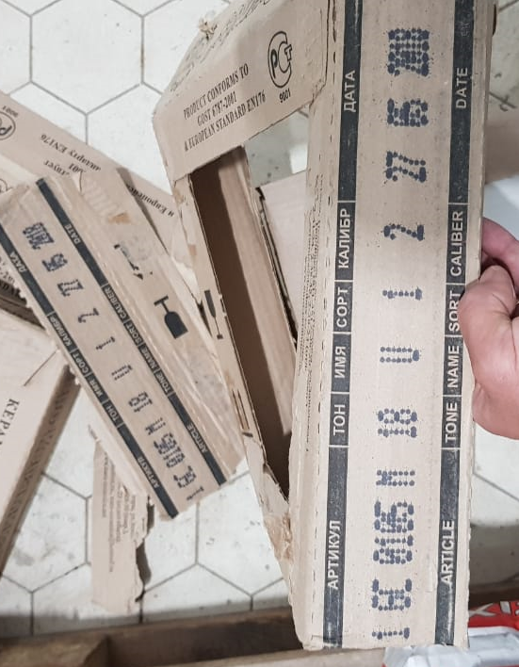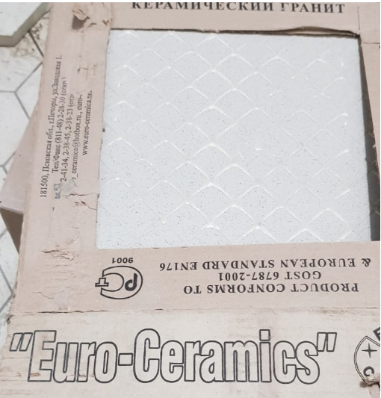
Рис.1. Тип керамогранитной плитки Euroceramic.
- Ниже представлены рисунки со схемами расположения и типами покрытия.
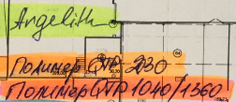
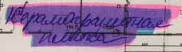
Рис.2. Типы покрытий, указанных на последующих схемах.

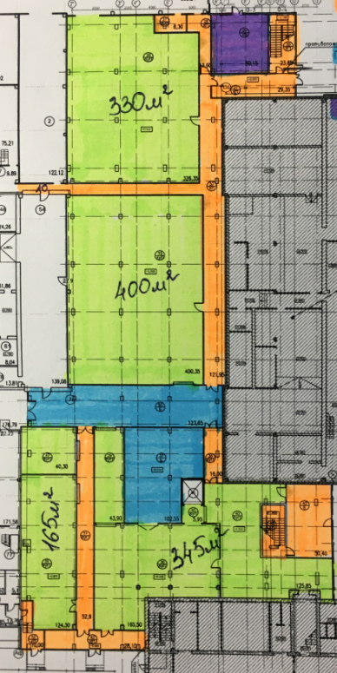
Рис.3. Схема расположения чистовых полов на отм. +0,000м.

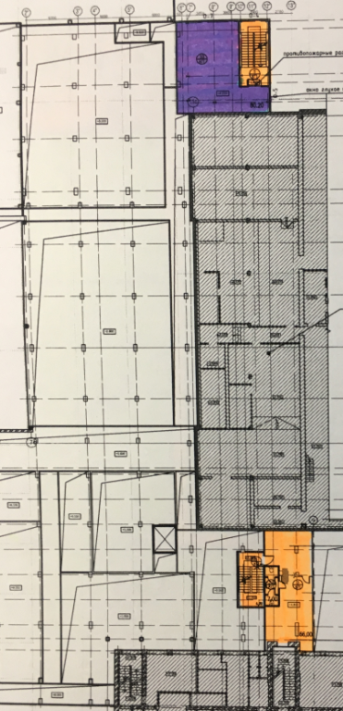
Рис.4. Схема расположения чистовых полов на отм. +3,000, +3,3м,+3,7м,+4,2м,+4,85м,+5,11м.
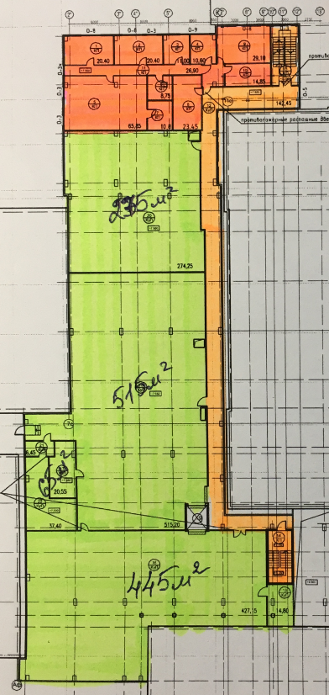
Рис.5. Схема расположения чистовых полов на отм. +7,550м.
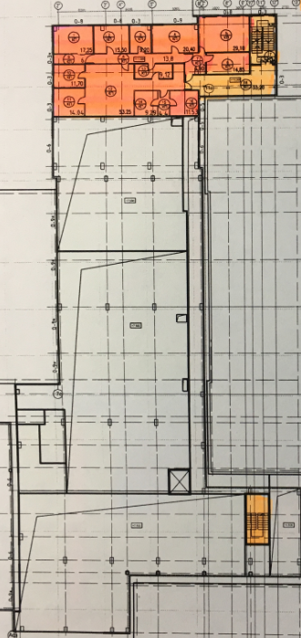
Рис.6. Схема расположения чистовых полов на отм. +11,000м.
- Сроки проведения работ.
Работы требуется выполнять по этапам подготовленным участкам по согласованию с заказчиком по 400-500м2 по мере готовности один за другим. Готовность 1го участка площадью 400-500м2 планируется выполнить в концу января 2020. Следующие участки будут готовы к середине и концу февраля 2020.

- Режим проведения работ.
Работы возможно выполнять как в дневное, так и в ночное время суток.

- Требования по предоставлению КП.
КП должно быть предоставлено в электронном отсканированном, подписанном виде, в табличной форме, представленной ниже с указанием единичных и общих.
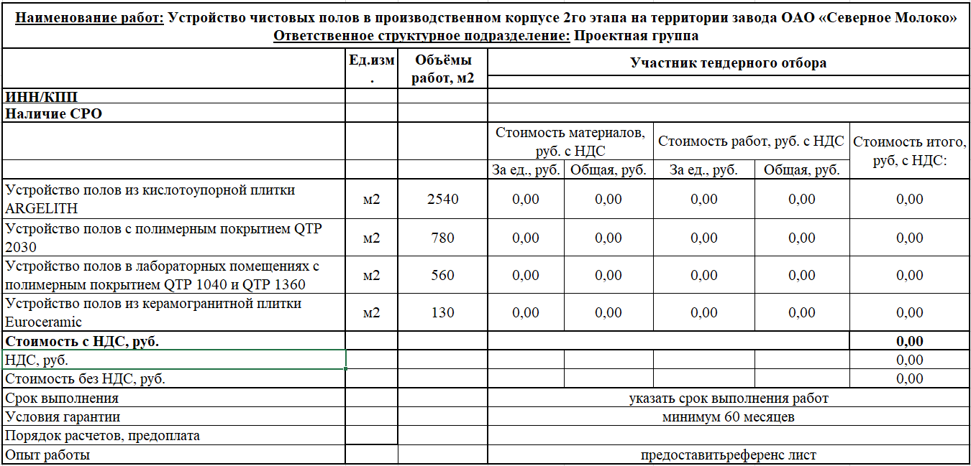
Рис.7. Табличная форма для предоставления КП.

ТЗ подготовил: _____________________________________ Верховцев Николай Андреевич
Главный инженер проекта
ОАО "Северное молоко"
Моб:+7-921-830-25-84
Почта: VerkhovtsevNA@milk35.ru
Skype: VerkhovtsevNA

ТЗ согласовано: _________________подрядная организация ____________________

